**TUGAS INDIVIDU**

**LAPORAN PRAKTIKUM 2 PEMROGRAMAN WEB**

Disusun untuk memenuhi tugas mata kuliah Pemrograman Web

**Dosen Pengampu:**

**Dr. Eng. Agussalim, M.T.**



# COVER

**Disusun oleh:**

**Muhammad Surya Adhi Setiawan (21082010167)**

**Program Studi Sistem Informasi**

**Fakultas Ilmu Komputer**

**Universitas Pembangunan Nasional “Veteran” Jawa Timur**

**2023**

# Tujuan Praktikum

1. Mampu mengembangkan website dengan menggunakan teknologi web terbaru.
2. Mampu mengimplementasikan konsep desain web yang baik agar website lebih menarik dan mudah dibaca.
3. Mampu mengorganisir dan mengelola konten pada website agar terstruktur dengan baik.
4. Mampu menggunakan CSS dan JavaScript untuk meningkatkan tampilan dan fungsionalitas website.
5. Mampu mengoptimalkan website agar memiliki performa yang baik dan responsif pada berbagai perangkat.
6. Mampu menerapkan praktik-praktik terbaik dalam membangun website, termasuk manajemen kode, optimasi gambar, dan optimasi SEO.
7. Mampu mengevaluasi dan memperbaiki website agar sesuai dengan standar web yang ada dan dapat memberikan pengalaman pengguna yang baik.

Tujuan praktikum ini adalah untuk membekali mahasiswa dengan pengetahuan dan keterampilan dalam membuat dokumen HTML dan CSS sehingga nantinya dapat membuat halaman web yang berkualitas dan memiliki tampilan yang baik.

# Landasan Teori

## HTML

HTML (Hypertext Markup Language) adalah bahasa markup yang digunakan untuk membuat halaman web. HTML memiliki tag-tag yang berfungsi untuk memformat dan menentukan bagaimana halaman web tersebut akan terlihat pada browser. Setiap elemen HTML dibuat dengan menggunakan tag HTML. Tag HTML diletakkan di antara tanda kurung sudut (< >) dan dapat memiliki atribut yang menentukan perilaku atau tampilan elemen tersebut. Beberapa tag HTML yang umum digunakan adalah <html>, <head>, <title>, <body>, <h1>, <p>, <img>, dan <a>.

## CSS

CSS adalah bahasa pemrograman yang digunakan untuk mengatur tampilan halaman web. Dengan CSS, pengguna dapat mengontrol tampilan elemen HTML seperti warna, font, ukuran, layout, dan lain-lain. CSS dapat dihubungkan dengan HTML menggunakan tag <link> atau tag <style>. Tag <link> digunakan untuk menghubungkan file CSS terpisah dengan halaman HTML, sedangkan tag <style> digunakan untuk menempatkan CSS langsung di dalam halaman HTML. CSS terdiri dari selector, properti, dan nilai. Selector digunakan untuk memilih elemen HTML yang akan diubah tampilannya, properti digunakan untuk menentukan aspek tampilan yang akan diubah, dan nilai digunakan untuk menentukan nilai dari properti tersebut.

## Responsif Web Design

Responsif Web Design adalah teknik pembuatan website yang mengutamakan kemampuan website menyesuaikan diri dengan berbagai ukuran layar. Dalam dunia digital yang semakin canggih dan kompleks, banyak pengguna mengakses website melalui berbagai perangkat seperti smartphone, tablet, laptop, hingga desktop komputer. Oleh karena itu, penting bagi developer untuk memastikan website yang dibuat dapat menampilkan konten secara optimal dan mudah diakses oleh pengguna dari berbagai perangkat dengan ukuran layar yang berbeda.

# Tools dan Software yang Digunakan

Untuk melakukan praktikum pembuatan website pribadi, beberapa tools dan software yang dapat digunakan adalah sebagai berikut:

1. Text Editor: Seperti Visual Studio Code, Notepad++, Sublime Text, atau Brackets. Ini adalah alat utama untuk membuat dan mengedit file HTML.
2. Web Browser: Seperti Google Chrome, Mozilla Firefox, atau Microsoft Edge. Ini diperlukan untuk melihat hasil dari file HTML yang dibuat.
3. Sumber HTML Validator: Seperti W3C Validator. Ini berguna untuk memvalidasi bahwa dokumen HTML yang dibuat sesuai dengan standar W3C.

# Langkah Kerja

Buatlah web pribadi Anda, lengkapi dengan pembuatan tombol link menggunakan CSS.

FASILITAS MENU :

1. HOME : Informasi sekilas tentang diri Anda.
2. PENDIDIKAN : Pendidikan yang telah Anda tempuh, termasuk pelatihan

dan training yang pernah diikuti.

1. JADWAL KULIAH : Gunakan pemakaian tabel dengan CSS seperti di atas.
2. AKTIVITAS : Pengalaman organisasi yang pernah Anda ikuti selama kuliah atau di luar.
3. Tambahkan informasi lain, untuk menambah nilai Anda.

# Hasil Praktikum

## Latihan 3.a.

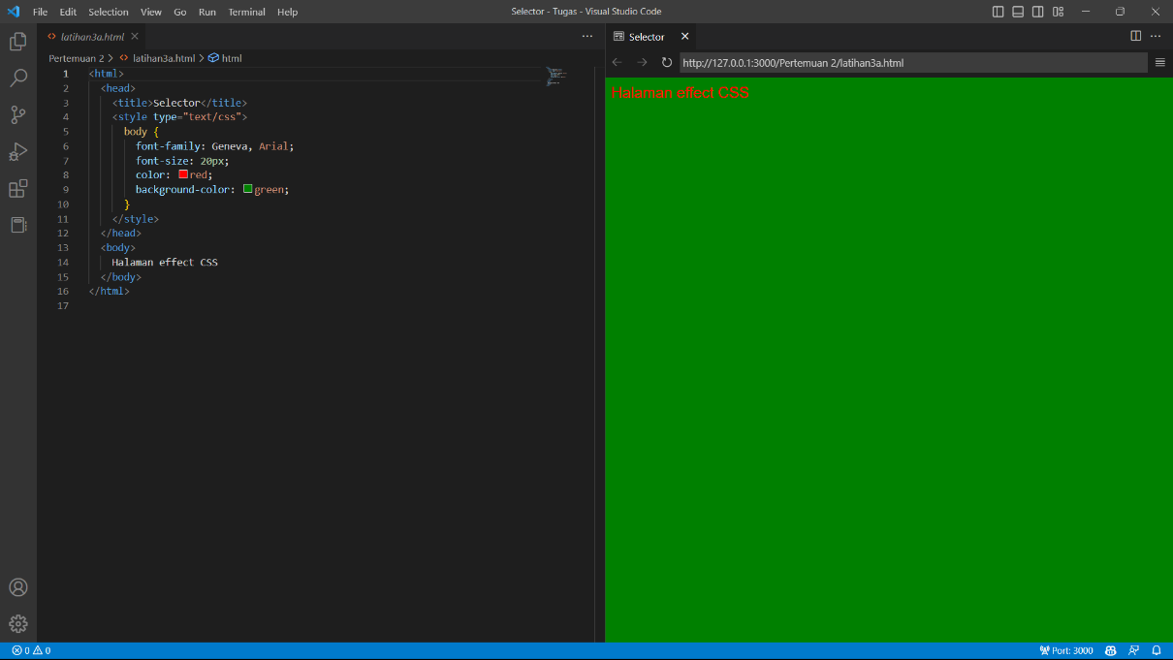**Analisis:**

Pada file HTML tersebut terdapat kode untuk membuat halaman web sederhana yang hanya berisi teks “Halaman effect CSS”. Pada bagian <head>, terdapat tag <title> yang berfungsi untuk memberikan judul pada halaman web. Pada bagian <style>, terdapat beberapa properti CSS yang digunakan untuk mengatur tampilan halaman web. Properti font-family digunakan untuk mengatur jenis font teks yang digunakan, sedangkan font-size digunakan untuk mengatur ukuran font. Properti color dan background-color digunakan untuk mengatur warna teks dan warna latar belakang halaman web. Sedangkan pada bagian <body>, terdapat teks “Halaman effect CSS” yang akan ditampilkan pada halaman web.

## Latihan 3.b.a.

**Analisis:**

Pada file HTML di atas, terdapat sebuah tag <gbawah> yang belum dikenal dalam standar HTML, sehingga akan diabaikan oleh browser saat rendering. Namun, pada bagian head terdapat sebuah block CSS dengan selector “gbawah” yang memiliki properti “text-decoration” dengan nilai “underline”. Properti ini berfungsi untuk memberikan efek garis bawah pada elemen yang memiliki selector “gbawah”. Namun, sebaiknya penggunaan tag di dalam HTML sebaiknya mengikuti standar dan tidak menggunakan tag yang belum dikenal atau sudah usang. Sebagai gantinya, gunakanlah tag HTML yang sudah disepakati oleh standar seperti <div>, <span>, <p>, atau tag HTML lainnya sesuai dengan fungsinya.

## Latihan 3.b.b.

**Analisis:**

File HTML di atas memiliki struktur dasar dengan satu tag <html>, <head>, dan <body>. Pada tag <head>, terdapat satu tag <title> dengan nilai "Selector". Sedangkan pada tag <body>, terdapat dua tag HTML yaitu <h2> dan <p> dengan kelas "right". File CSS yang terdapat pada tag <style> di dalam tag <head> memiliki satu selector yaitu ".right". Selector ini menetapkan bahwa elemen dengan kelas "right" akan memiliki properti "text-align" dengan nilai "right". Pada file HTML, dua elemen yaitu <h2> dan <p> diberi kelas “right”, sehingga teks di dalam kedua elemen tersebut akan diatur rata kanan. Sehingga, judul Heading 2 dan paragraf akan berada pada bagian kanan halaman.

## Latihan 3.b.c.

**Analisis:**

File HTML di atas adalah contoh penerapan CSS Selector menggunakan ID Selector. Baris ke-2: Membuat elemen title yang menampilkan judul tab. Baris ke-3 sampai 10: Membuat CSS untuk memodifikasi elemen body dengan ID Selector BODY_115. CSS ini akan memberikan style berupa ukuran font 20px, garis bawah, warna teks biru dan jenis font Comic Sans MS. Baris ke-12 sampai 14: Membuat elemen body dengan ID BODY_115 yang menampilkan teks "Menggunakan ID Selector". Dalam hal ini, selector yang digunakan adalah ID Selector dengan tanda pagar (#) diikuti nama ID BODY_115. Pada CSS, setiap elemen pada halaman HTML bisa diberikan ID atau class yang unik. ID Selector digunakan untuk memodifikasi style pada elemen tertentu dengan ID yang sudah ditentukan. Pada contoh di atas, elemen yang diberi ID adalah body. Oleh karena itu, style CSS akan diterapkan pada elemen body yang mempunyai ID BODY_115.

## Latihan 4.1.

**Analisis:**

File HTML di atas adalah contoh penerapan pengaturan margin pada halaman web. Terdapat tag HTML <head> dan <body>, dimana pada tag <head> terdapat judul dokumen dan kode CSS yang diletakkan dalam tag <style>. Pada CSS tersebut, terdapat aturan margin yang didefinisikan pada elemen body, yaitu margin atas sebesar 1 cm, margin kanan sebesar 2 cm, margin bawah sebesar 1 cm, dan margin kiri sebesar 2 cm. Hal ini berarti seluruh isi halaman web, termasuk teks dan elemen lainnya, akan memiliki jarak margin dari batas halaman web sebesar yang telah didefinisikan. Dalam hal ini, margin atas dan bawah lebih kecil dari margin kanan dan kiri, sehingga tercipta tampilan halaman yang lebih rapi dan terstruktur.

## Latihan 4.2.

**Analisis:**

File HTML di atas adalah sebuah halaman web yang menunjukkan pengaturan padding pada body. Padding adalah ruang di antara elemen dan tepi elemen yang berdekatan, dan diatur dengan menggunakan properti CSS seperti padding-top, padding-right, padding-bottom, dan padding-left. Pada contoh ini, padding-top diatur sebesar 10% dari tinggi halaman, padding-right diatur sebesar 20% dari lebar halaman, padding-bottom diatur sebesar 40% dari tinggi halaman, dan padding-left diatur sebesar 20% dari lebar halaman. Hal ini menyebabkan teks pada halaman tersebut terletak di tengah-tengah halaman. Tidak seperti margin yang mengatur ruang di luar elemen, padding mengatur ruang di dalam elemen. Oleh karena itu, dalam contoh di atas, pengaturan padding yang digunakan untuk body akan mempengaruhi seluruh isi dari body, termasuk teks. Pada contoh di atas, text diatur untuk berada di tengah halaman menggunakan pengaturan padding tersebut.

## Latihan 8.1.

**Analisis:**

File HTML di atas adalah contoh penggunaan CSS untuk mengatur padding pada sebuah tabel. Padding adalah jarak antara konten (isi) dengan tepi (border) elemen HTML. Pada contoh di atas, padding diberikan pada sel dengan class "kiri". Pada CSS, kita bisa menggunakan selector kelas (class selector) untuk memilih sel tertentu dalam tabel, seperti pada contoh di atas yang menggunakan ".kiri". Lalu, kita memberikan pengaturan padding pada sel tersebut, yaitu 2cm pada bagian atas, kanan, bawah, dan kiri. Selain itu, diberikan pula background-color dengan nilai #F0F8FF. Kemudian, pada bagian body HTML, terdapat sebuah tabel yang dibuat dengan atribut border="1" yang menampilkan dua sel. Satu sel diberikan padding dengan jarak 2cm dari setiap tepinya dan memiliki latar belakang biru muda, sedangkan sel yang lain tidak diberikan padding.

## Latihan 8.2.

### HTML

**Analisis:**

File HTML di atas merupakan sebuah halaman web yang menampilkan sebuah tabel dengan informasi mengenai beberapa komputer dan spesifikasinya. Dalam halaman HTML tersebut terdapat beberapa elemen penting seperti: Elemen table: digunakan untuk membuat tabel pada halaman web; Atribut width, border, cellpadding, dan cellspacing: digunakan untuk mengatur ukuran, border, dan padding serta jarak antar sel pada tabel; Elemen tr: digunakan untuk membuat baris pada tabel; Elemen th: digunakan untuk membuat sel header pada tabel; Elemen td: digunakan untuk membuat sel pada tabel dengan informasi komputer dan spesifikasinya; dan Atribut width: digunakan untuk mengatur lebar kolom pada tabel. Selain itu, pada file HTML tersebut juga terdapat sebuah tag link yang menghubungkan file HTML dengan file CSS dengan nama efek.css. File CSS tersebut berisi style atau efek tertentu yang diterapkan pada tabel yang ditampilkan pada halaman HTML.

### CSS

**Analisis:**

File CSS tersebut berisi pengaturan style untuk elemen <th> dan <td> dalam tabel pada file HTML sebelumnya.

Pengaturan yang diberikan pada elemen <th> antara lain:

1. Warna teks (color) diatur menjadi putih (#FFFFFF)
2. Warna latar belakang (background-color) diatur menjadi biru tua (#336699)
3. Lebar garis batas (border-width) diatur menjadi 1 piksel
4. Gaya garis batas (border-style) diatur menjadi solid
5. Warna garis batas (border-color) diatur menjadi merah
6. Ukuran font (font-size) diatur menjadi 9pt

Sedangkan pengaturan yang diberikan pada elemen <td> antara lain:

1. Warna teks (color) diatur menjadi merah
2. Warna latar belakang (background-color) diatur menjadi ungu muda (#E6E6FA)
3. Lebar garis batas (border-width) diatur menjadi 1 piksel
4. Gaya garis batas (border-style) diatur menjadi solid
5. Warna garis batas (border-color) diatur menjadi biru
6. Ukuran font (font-size) diatur menjadi 9pt

Pengaturan tersebut akan diterapkan pada setiap tabel yang menggunakan elemen <th> dan <td> dalam file HTML dan terhubung dengan file CSS tersebut menggunakan tag <link> pada bagian <head> file HTML.

## Tugas 2

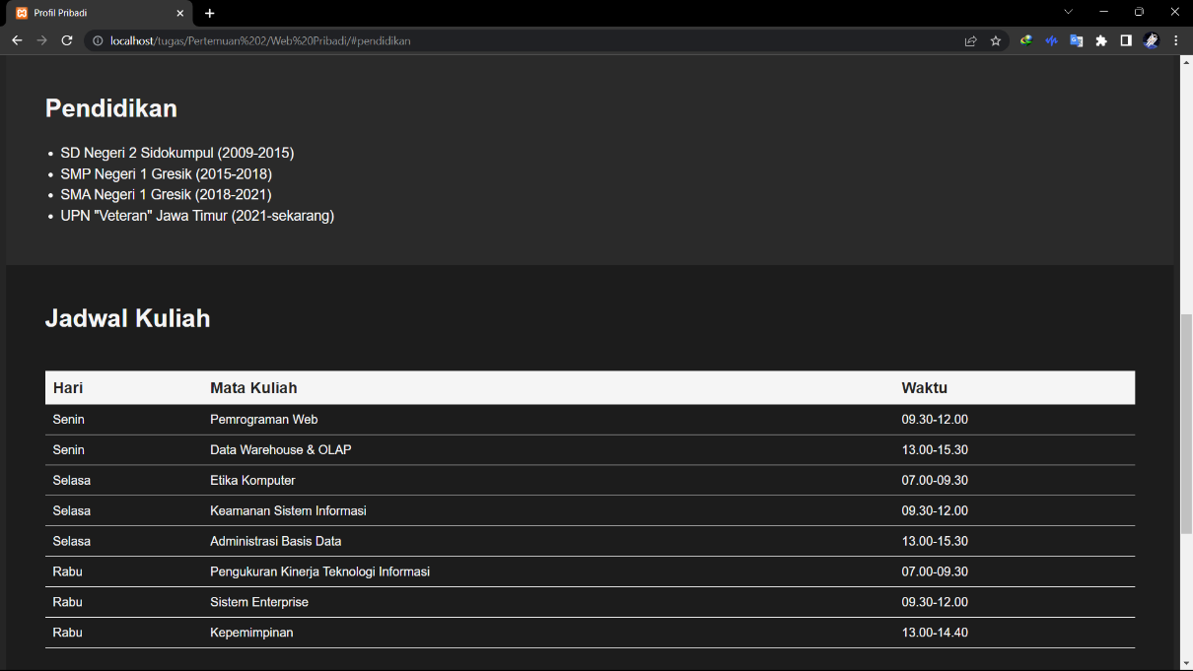

### HTML

<!DOCTYPE html>

<html>

  <head>

    <meta charset="UTF-8" />

    <title>Profil Pribadi</title>

    <link rel="stylesheet" href="styles.css" />

    <script

      src="https://kit.fontawesome.com/42e7da2808.js"

      crossorigin="anonymous"

    ></script>

  </head>

  <body>

    <header>

      <div class="container">

        <h1>Muhammad Surya Adhi Setiawan</h1>

        <nav>

          <ul>

            <li><a href="#home">Home</a></li>

            <li><a href="#pendidikan">Pendidikan</a></li>

            <li><a href="#jadwal-kuliah">Jadwal Kuliah</a></li>

            <li><a href="#aktivitas">Aktivitas</a></li>

          </ul>

        </nav>

      </div>

    </header>

    <section id="home">

      <div class="container">

        <h2>Selamat datang di halaman profil pribadi saya.</h2>

        <p>

          Saya adalah seorang mahasiswa <b>Sistem Informasi</b> yang sedang

          menempuh pendidikan di

          <b>Universitas Pembangunan Nasional "Veteran" Jawa Timur</b>. Saya

          memiliki minat dalam bidang teknologi dan seni, dan saya suka

          melakukan kegiatan-kegiatan yang kreatif dan bermanfaat.

        </p>

        <img src="Dd.jpg" alt="Foto Profil" />

      </div>

    </section>

    <section id="pendidikan">

      <div class="container">

        <h2>Pendidikan</h2>

        <ul>

          <li>SD Negeri 2 Sidokumpul (2009-2015)</li>

          <li>SMP Negeri 1 Gresik (2015-2018)</li>

          <li>SMA Negeri 1 Gresik (2018-2021)</li>

          <li>UPN "Veteran" Jawa Timur (2021-sekarang)</li>

        </ul>

      </div>

    </section>

    <section id="jadwal-kuliah">

      <div class="container">

        <h2>Jadwal Kuliah</h2>

        <table>

          <tr>

            <th>Hari</th>

            <th>Mata Kuliah</th>

            <th>Waktu</th>

          </tr>

          <tr>

            <td>Senin</td>

            <td>Pemrograman Web</td>

            <td>09.30-12.00</td>

          </tr>

          <tr>

            <td>Senin</td>

            <td>Data Warehouse & OLAP</td>

            <td>13.00-15.30</td>

          </tr>

          <tr>

            <td>Selasa</td>

            <td>Etika Komputer</td>

            <td>07.00-09.30</td>

          </tr>

          <tr>

            <td>Selasa</td>

            <td>Keamanan Sistem Informasi</td>

            <td>09.30-12.00</td>

          </tr>

          <tr>

            <td>Selasa</td>

            <td>Administrasi Basis Data</td>

            <td>13.00-15.30</td>

          </tr>

          <tr>

            <td>Rabu</td>

            <td>Pengukuran Kinerja Teknologi Informasi</td>

            <td>07.00-09.30</td>

          </tr>

          <tr>

            <td>Rabu</td>

            <td>Sistem Enterprise</td>

            <td>09.30-12.00</td>

          </tr>

          <tr>

            <td>Rabu</td>

            <td>Kepemimpinan</td>

            <td>13.00-14.40</td>

          </tr>

        </table>

      </div>

    </section>

    <section id="aktivitas">

      <div class="container">

        <h2>Aktivitas</h2>

        <ul>

          <li>Koordinator Departemen ICT OSIS SMAN 1 Gresik</li>

          <li>Anggota Departemen Dakwah REMAS SMAN 1 Gresik</li>

          <li>Anggota Sinematografi</li>

          <li>Anggota Karang Taruna</li>

        </ul>

      </div>

    </section>

    <footer>

      <div class="container">

        <nav>

          <ul>

            <li>

              <a href="https://www.linkedin.com/"

                ><i class="fab fa-linkedin"></i> LinkedIn</a

              >

            </li>

            <li>

              <a href="https://github.com/"

                ><i class="fab fa-github"></i> Github</a

              >

            </li>

            <li>

              <a href="https://mail.google.com/"

                ><i class="far fa-envelope"></i> Gmail</a

              >

            </li>

            <li>

              <a href="https://www.instagram.com/"

                ><i class="fab fa-instagram"></i> Instagram</a

              >

            </li>

          </ul>

        </nav>

      </div>

    </footer>

  </body>

</html>

### CSS

/* Body style */

body {

  background-color: #252525;

  color: #f5f5f5;

  font-family: Arial, sans-serif;

}

/* Header and Footer style */

header, footer {

  background-color: #333333;

  padding: 20px 0;

  display: flex;

  justify-content: center;

}

header nav ul, footer nav ul {

  list-style: none;

  padding: 0;

  display: flex;

}

header nav ul li, footer nav ul li {

  margin-right: 20px;

}

header nav ul li a, footer nav ul li a {

  color: #f5f5f5;

  text-decoration: none;

  font-size: 20px;

  padding: 10px;

  border-radius: 5px;

  transition: background-color 0.3s ease;

}

header nav ul li a:hover {

  background-color: #f5f5f5;

  color: #252525;

}

footer nav ul li a:hover {

  color: #999999;

}

/* Section style */

section {

  padding: 50px;

}

section h2 {

  margin-top: 0;

  font-size: 32px;

  font-weight: bold;

  color: #f5f5f5;

}

section p {

  line-height: 1.5;

  font-size: 18px;

}

section img {

  max-width: 100%;

  height: 400px;

  display: block;

  margin: 50px auto;

  border-radius: 50%;

  border: 5px solid #777777;

  filter: grayscale(70%) brightness(70%);

}

section ul {

  font-size: 18px;

  line-height: 1.5;

  padding: 0;

  margin: 0 20px;

}

section table {

  border-collapse: collapse;

  width: 100%;

  margin: 50px auto;

}

section th {

  background-color: #f5f5f5;

  color: #252525;

  font-size: 20px;

  font-weight: bold;

  text-align: left;

  padding: 10px;

}

section td {

  border-bottom: 1px solid #f5f5f5;

  padding: 10px;

}

section:nth-child(even) {

  background-color: #1c1c1c;

}

section:nth-child(odd) {

  background-color: #2a2a2a;

}

## Analisis

1. body: Mendefinisikan gaya untuk seluruh halaman website, seperti latar belakang, warna font, dan jenis font.
2. header, footer: Mendefinisikan gaya untuk bagian header dan footer, seperti latar belakang, jarak padding, dan pengaturan display.
3. header nav ul, footer nav ul: Mendefinisikan gaya untuk daftar navigasi pada header dan footer, seperti pengaturan list-style, jarak padding, dan pengaturan display.
4. header nav ul li, footer nav ul li: Mendefinisikan gaya untuk setiap elemen daftar navigasi pada header dan footer, seperti jarak margin antar elemen dan pengaturan display.
5. header nav ul li a, footer nav ul li a: Mendefinisikan gaya untuk setiap tautan dalam daftar navigasi pada header dan footer, seperti warna font, dekorasi teks, ukuran font, jarak padding, dan border-radius.
6. header nav ul li a:hover: Mendefinisikan gaya saat pengguna mengarahkan kursor ke tautan navigasi pada header, seperti perubahan warna latar belakang dan warna font.
7. footer nav ul li a:hover: Mendefinisikan gaya saat pengguna mengarahkan kursor ke tautan navigasi pada footer, seperti perubahan warna font.
8. section: Mendefinisikan gaya untuk setiap bagian (section) pada halaman website, seperti jarak padding.
9. section h2: Mendefinisikan gaya untuk setiap judul di setiap bagian, seperti ukuran font, warna font, dan jarak margin atas.
10. section p: Mendefinisikan gaya untuk setiap paragraf di setiap bagian, seperti ukuran font dan jarak line-height.
11. section img: Mendefinisikan gaya untuk setiap gambar di setiap bagian, seperti lebar maksimum, tinggi, jarak margin, border-radius, dan filter.
12. section ul: Mendefinisikan gaya untuk setiap daftar dalam setiap bagian, seperti ukuran font dan jarak line-height.
13. section table: Mendefinisikan gaya untuk setiap tabel dalam setiap bagian, seperti pengaturan lebar, jarak margin, dan border-collapse.
14. section th: Mendefinisikan gaya untuk setiap sel header pada setiap tabel, seperti warna latar belakang, warna font, ukuran font, pengaturan teks, dan jarak padding.
15. section td: Mendefinisikan gaya untuk setiap sel data pada setiap tabel, seperti garis bawah, jarak padding, dan pengaturan teks.
16. section:nth-child(even): Mendefinisikan gaya untuk setiap bagian yang memiliki urutan genap, seperti warna latar belakang.
17. section:nth-child(odd): Mendefinisikan gaya untuk setiap bagian yang memiliki urutan ganjil, seperti warna latar belakang.

# Kesimpulan

Dalam praktikum pembuatan website pribadi, kita belajar bagaimana cara membuat sebuah website dari awal dengan menggunakan HTML dan CSS. Kita belajar mengenai struktur dasar HTML, seperti bagaimana membuat judul halaman, bagaimana membuat paragraf, dan bagaimana memasukkan gambar ke dalam website. Selain itu, kita juga belajar mengenai dasar-dasar CSS, seperti cara mengatur warna latar belakang, ukuran font, dan style untuk header, footer, dan section pada website.

Dalam praktikum ini, kita juga belajar bagaimana membuat website menjadi lebih menarik dengan mengatur layout dan style yang sesuai. Kita dapat membuat website yang lebih menarik dengan menggunakan background color, font color, dan style yang sesuai untuk header, footer, dan section pada website.

Dalam pembuatan website pribadi, kita juga perlu memperhatikan tata letak dan isi dari website. Kita perlu membuat website yang mudah dipahami oleh pengunjung, dengan menyusun konten secara terstruktur dan menggunakan bahasa yang mudah dipahami.

Secara keseluruhan, pembuatan website pribadi merupakan suatu proses yang memerlukan kreativitas dan ketekunan. Dengan menguasai dasar-dasar HTML dan CSS, kita dapat membuat sebuah website yang menarik dan informatif, sehingga dapat memperkenalkan diri kita dan meningkatkan potensi karir kita di dunia nyata.